3 ARBEITEN MIT ITEMS UND REVISIONEN

3.1 GRUNDLAGEN
In Teamcenter werden Teile als „Items“ bzw. „Item Revisions“ bezeichnet. Das Item ist eine Art „Klammer“, welche die Revisionen zusammenfasst. Ein Item besitzt immer mindestens eine Revision. Die Sachnummer (Item-ID) wird beim Anlegen des Items vergeben und dann auf alle Revisionen vererbt, d.h. die Item-ID aller Revisionen ist immer gleich. Normalerweise kann eine vergebene Item-ID nicht auf normalem Weg geändert werden.
Das Item enthält außerdem Eigenschaften (Attribute), die für alle Revisionen gleich sein müssen, z.B. die Maßeinheit. Diese darf sich – gerade wenn SAP verwendet wird – an einem Teil niemals mehr ändern und auch nicht unterschiedlich bei den Revisionen sein.
Der Name der Revisionen kann sich ändern, normalerweise erhält das Item den Namen der ersten Revision. Für FFG wurde über den Benennungskatalog eingeführt, dass der Item-Name mit dem der letzten Revision identisch ist. Der Item-Name hat aber prozesstechnisch keine Bedeutung.

3.2 ANLEGEN EINES TEILS IN TEAMCENTER
In Teamcenter können Sie ein Teil wie folgt anlegen:
Wählen Sie „File → New → Item“ aus.
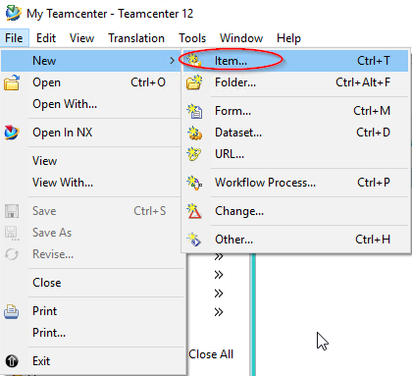
Im folgenden Menü wählen Sie „FFG Engineering Item“ aus. Bitte benutzen Sie immer nur diesen Teiletyp.
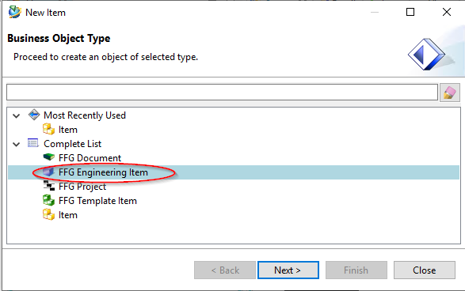
Drücken Sie „Next“.
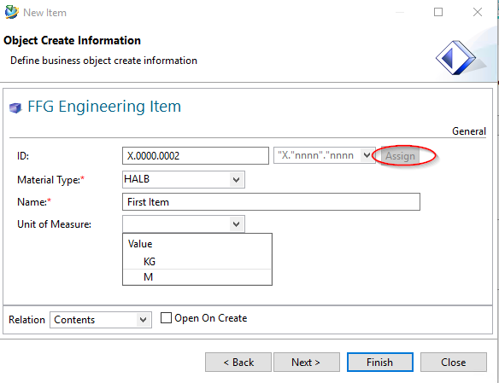
Im folgenden Dialog werden die Eigenschaften des Items vergeben. Drücken Sie „Assign“ neben dem Feld „ID“, um eine Sachnummer zu vergeben.
Hinweise:
- Die Regel für die Sachnummer wird automatisch über Ihre Gruppe ermittelt, z.B. benutzt die Gruppe „EI“ immer das Format „X.nnnn.nnnn“ und die Gruppe „FR“ das Format „T.nnnn.nnnn“.
- Die Sachnummer wird aus einem Nummerngenerator erzeugt und ist immer eindeutig.
Geben Sie einen beliebigen Namen ein. Dieser wird später durch den Benennungskatalog überschrieben.
Geben Sie eine Maßeinheit (Unit of Measure) ein.
Wichtiger Hinweis:
- Es gibt keinen Eintrag für „Stück“ bzw. „Each“ als Maßeinheit in Teamcenter. Für „Stück/Each“ bitte die Maßeinheit leer lassen, dies wird in der SAP Schnittstelle später korrekt umgesetzt.
- Die Maßeinheit lässt sich nicht mehr ändern, wenn das Teil freigegeben oder bereits verbaut ist.
- Die Maßeinheit „Stück/Each“ hat in Teamcenter eine besondere technische Bedeutung, z.B. ist es hier nur möglich, ganzzahlige Mengenangaben zu machen. Außerdem legt ein CAD System (hier NX) Teile immer nur ohne Maßeinheit an.
Drücken Sie „Next“.
In diesem Dialog können Sie die für eine Freigabe notwendigen Pflichtattribute setzen. Wenn Sie in das Feld „Naming Catalog ID“ klicken und eine Eingabe machen, werden aus dem Katalog alle Einträge angezeigt, welche diesen Text in der deutschen oder englischen Benennung enthalten. Sie können hier einen passenden Namen bzw. die ID auswählen, die deutsche und englische Benennung werden anschließend beim Speichern in die Attribute an Revision und Item eingetragen.
Im „Summary“ Tab der Revision ist jetzt die englische und die deutsch Benennung sichtbar. 2.1.3 BEARBEITEN VON TEILE INFORMATIONEN Zum Bearbeiten der Informationen an Revisionen selektieren Sie die Revision im Navigator. Im „Summary“ Tab werden die Eigenschaften angezeigt. Stellen Sie sicher, dass sie sich auch im „Summary“ Tab und nicht in einem anderen Tab befinden.
Klicken Sie auf „Check-Out“. Die Revision wird ausgecheckt und der Tab wird in den Bearbeitungsmodus gesetzt.
Sie können jetzt die Eigenschaften bearbeiten. Anschließend können Sie mit „Check-In“ die Änderungen speichern oder mit „Cancel Checkout“ verwerfen. 2.1.4 REVISIONIEREN VON TEILEN In einem PLM System werden Teile revisioniert, um Änderungen verfolgen zu können. Für FFG gibt es für das Revisionieren folgende grundsätzliche Regeln: ➢ Die Revision-ID ist eine zwiestellige Zahl und beginnt mit „00“. ➢ Ein Revisionieren ist nur möglich, wenn der Vorgänger einen Freigabestatus besitzt. Das bedeutet umgekehrt, dann Änderungen immer nur an der letzten Revision möglich sind, sofern diese nicht freigegeben ist. ➢ Das Erstellen einer neuen Revision ist von jedem Revisionsstand aus möglich, z.B. kann eine Revision 02 aus der Revision 00 oder der Revision 01 erstellt werden. Der Anwender muss in diesem Fall selber darauf achten, dass die Logik korrekt ist und z.B. keine konstruktiven bzw. inhaltliche Änderungen übergangen werden.
Zum Erstellen einer neuen Revision selektieren Sie eine Vorgänger-Revision und wählen Sie dann „File → Revise…“
Weitere Eingaben sind nicht erforderlich. Drücken Sie „Finish“, um den Vorgang abzuschließen.
Anschließend wird unter dem Item eine zweite Revision „01“ angezeigt. Alle spezifizierenden Dokumente wie 3D-Modell (UGMASTER) oder Zeichnung (UGPART) werden als Kopie in die neue Revision übernommen. Beachten Sie, dass die Neutralformate (Tiff, PDF usw.) nicht übernommen werden. Diese werden bei der Freigabe neu erstellt.

